RGB 与 YUV 色彩空间转换实验报告

一、实验目的
本实验旨在深入理解 RGB 与 YUV 色彩空间的数学关系，推导 RGB 与 YUV（如 YUV420）的转换公式，理解亮度（Y）与色度（U/V）的分离意义，设计不同采样率（4:4:4/4:2:2/4:2:0）和量化步长的实验，分析图像质量（PSNR）变化。

二、理论基础
RGB 为加性三原色模型，YUV 将图像分解为亮度 Y 与色度 U/V，使视频压缩能够降低色度带宽而不明显损伤视觉质量。
RGB：通常指经过伽马校正的 R′,G′,B′R',G',B'R′,G′,B′（显示/摄像机的非线性信号），也可以指线性光强 R,G,BR,G,BR,G,B。。
Y / Y'（Luma）：亮度分量，通常是对 R′,G′,B′R',G',B'R′,G′,B′ 的加权和，代表“明暗”信息。严格的“亮度”是线性光强的函数（Luminance），工程上用的 Y 实际是 luma（Y'）——对伽马后信号的加权。
U/V 或 Cb/Cr（Chrominance）：色度分量，表示色彩信息（相对于亮度的差异）。在数字实现中常带偏移（例如 +128）以便用无符号 8-bit 表示。
为什么要把 RGB 拆成 Y 和 UV？
人眼对明暗（亮度）更敏感，对色彩细节（色度）敏感度低 → 可以把色度分辨率降低而视觉影响较小。
把亮度和色度分离后：对亮度保留高分辨率，对色度可以下采样（节省带宽/存储），这是视频编码的核心想法。

三、RGB 与 YUV转换公式（以 BT.601 标准常用系数为例）
工程上常见的线性矩阵形式：
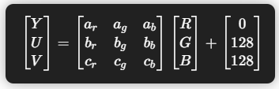
这里 a_r,a_g,a_b是加权系数，代表把三个通道混合成亮度 —— 权重反映人眼对 R/G/B 的敏感度。常见的 BT.601（SD）系数为：
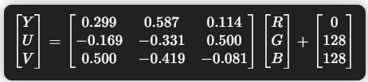
反向（YUV → RGB）：
将上面矩阵逆运算可以得到：
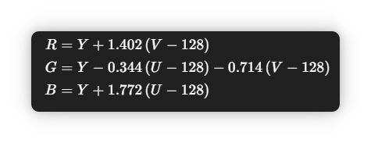
这就是把亮度加上由色差放大的补偿，恢复三个通道的公式（在实现时要夹在 [0,255]）。

四、采样格式（4:4:4 / 4:2:2 / 4:2:0）
格式 | Y | U | V | 特点
4:4:4 | 全分辨率 | 全分辨率 | 全分辨率 | 无损采样
4:2:2 | 全分辨率 | 水平方向减半 | 水平方向减半 | 电视常用
4:2:0 | 全分辨率 | 横向减半 + 纵向减半 | 同 | 视频压缩常用（H.264）

五、量化
量化采用
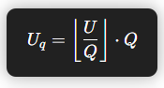
Q 越大 → 损失越明显 → PSNR 越低。

六、PSNR 计算
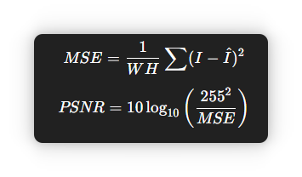

七、实验流程
读取 RGB 图像
RGB → YUV（4:4:4）
对 U/V 进行采样：
- 不采样（4:4:4）
- 横向采样（4:2:2）
- 横向+纵向采样（4:2:0）
对 Y/U/V 量化（步长 Q = 1/2/4/8/16）
上采样 → YUV444
YUV → RGB
计算 PSNR
作图对比

八、实验结果

